**LAPORAN**

**SISTEM BASIS DATA**

**(Pertemuan ke 13)**



**Dosen : Mosses Aidjili, M.Kom**

Nama : Muhammad Riqqi Amru (21.230.0069)

Kelas : 2P52

Tanggal : 7 Juli 2022

**STMIK WIDYA PRATAMA PEKALONGAN**

**2022**

**LAPORAN PERTEMUAN 13**

**NILAI**

**NAMA : Muhammad Riqqi Amru**

**NIM : 21.230.0069**

**KELAS : 2P52**

**TUGAS KELAS**

1. Buat folder di htdocs untuk web server

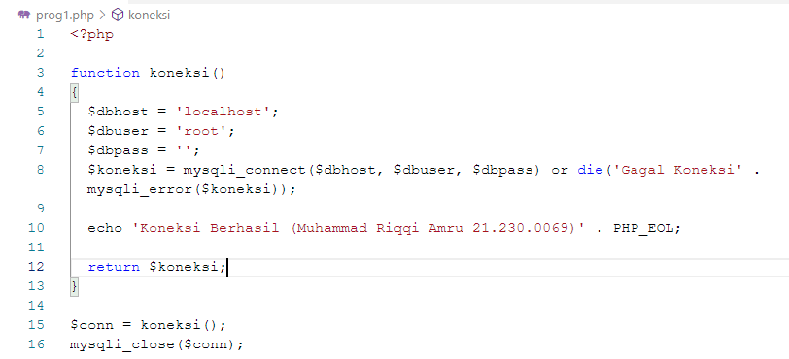

Prog 1 untuk memastikan koneksi ke mysql

1. Ketika server apache di nonaktifkan maka akan tampil tampilan berikut

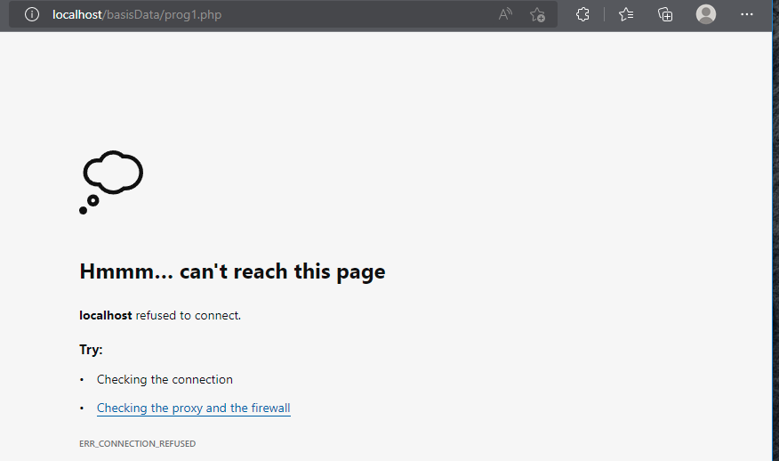

1. Prog2 untuk query membuat database baru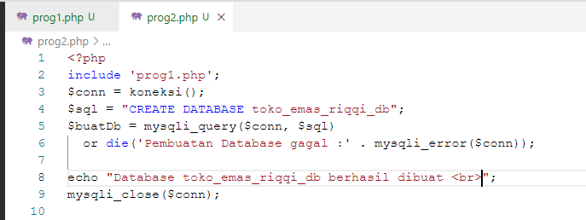

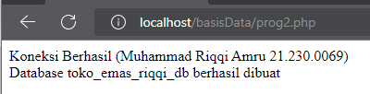

Pada saat menjalankan web pertama kali berhasil

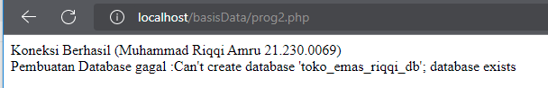

Di saat web direfresh menjadi error karena database sudah dibuat

1. Prog3 untuk mengoneksikan mysql terhadap database took_emas_riqqi_db yang sudah dibuat sebelumnya

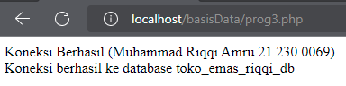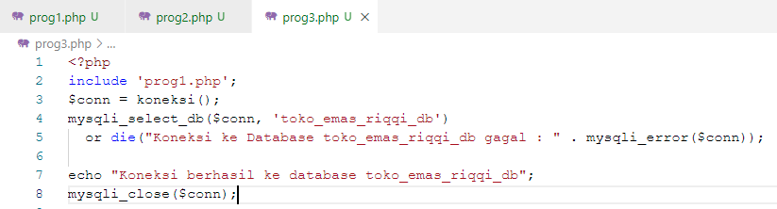

1. Prog4 untuk membuat tabel

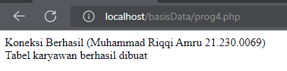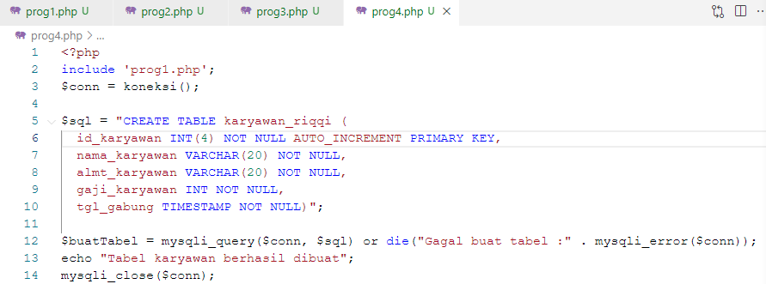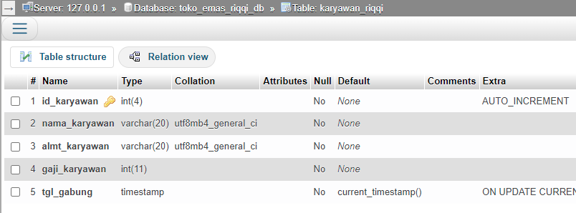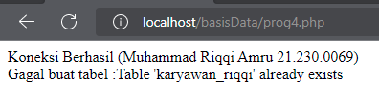

Di saat web direfresh menjadi error karena tabel sudah dibuat

Pada saat pertama jalankan web berhasil

1. Prog6 untuk insert data

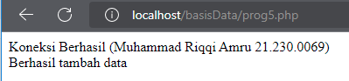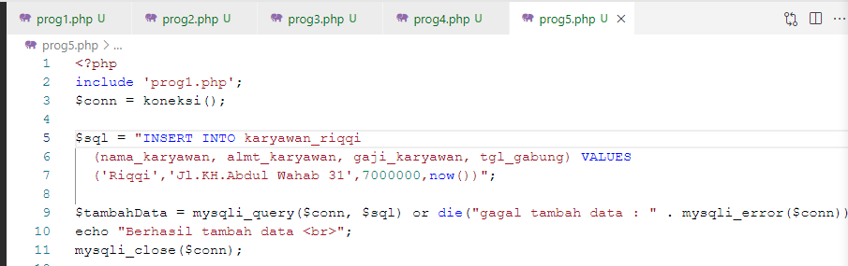

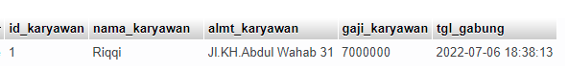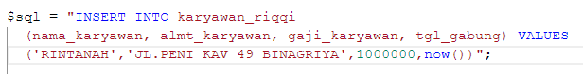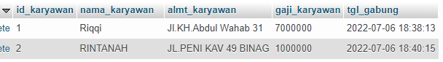

1. Prog6 untuk memasukkan data melalui form web

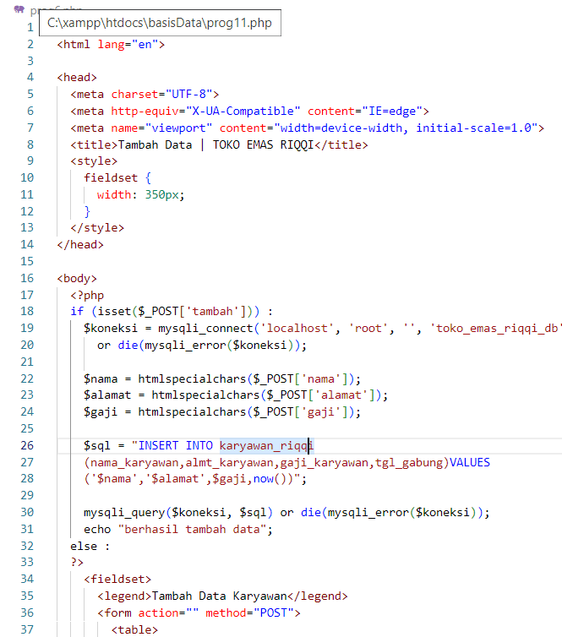

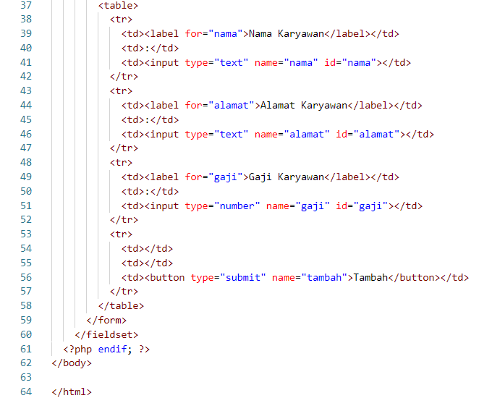



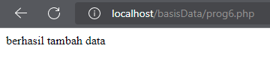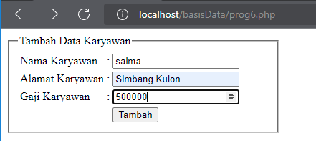

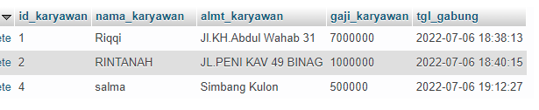

7/7/2022 9:06:39 AM